
SDH Radošovice
Pořádá
Dětské rybářské závody
Sobota 13.09.2025 – 10:00 – 15:00 hod
Rybník Radošovice
Děti do 18 let (Radošovice, Lipiny, Onšovice)
Startovné: 100 kč/prut (1 prut = 1 osoba)
Přihlášky pomocí: SMS 727 808 881 (Natálie Dotlačilová)
Do 11.09.2025.
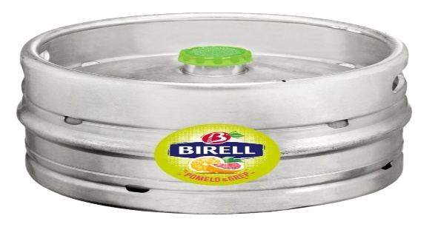


Na místě občerstvení: limonáda, pivo, špekáčky

